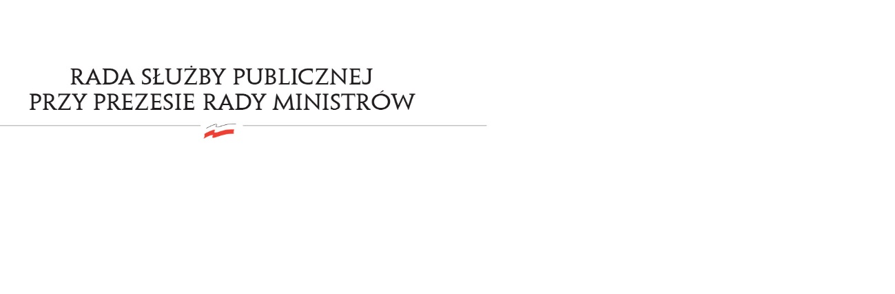
RSP.3613.11.2016.MB

Uchwała nr 11
Rady Służby Publicznej
z dnia 30 sierpnia 2016 roku
w sprawie: oceny przebiegu postępowania kwalifikacyjnego w służbie cywilnej w 2016 r.

Rada Służby Publicznej pozytywnie opiniuje przebieg postępowania kwalifikacyjnego w służbie cywilnej w 2016 r., a szczególnie sprawność organizacyjną jego przeprowadzenia.

